Міністерство освіти і науки України

Національний університет «Львівська політехніка»

Кафедра систем штучного інтелекту

**Звіт**

**Звіт**

**про виконання лабораторних та практичних робіт блоку № 4**

На тему: «Одновимірні масиви. Двовимірні Масиви. Вказівники та Посилання. Динамічні масиви. Структури даних. Вкладені структури. Алгоритми обробки та робота з масивами та структурами.»

***з дисципліни:*** «Мови та парадигми програмування»

до:

ВНС Лабораторної Роботи №4

ВНС Лабораторної Роботи №5

Алготестер Лабораторної Роботи №2

Алготестер Лабораторної Роботи №3

Практичних Робіт №4

**Виконала:**

Студентка групи ШІ-12

Рубцова Катерина Ігорівна

# **Тема роботи:**

Масиви та алгоритми обробки.

# **Мета роботи:**

Отримання знань, необхідних для роботи з масивами.

# **Теоретичні відомості:**

1. Теоретичні відомості з переліком важливих тем:

* Тема №1: Одновимірні Масиви.
* Тема №2: Двовимірні Масиви.

1. Індивідуальний план опрацювання теорії:

* Тема №1: Одновимірні Масиви.
  + Джерела Інформації:
    - Відео <https://www.youtube.com/watch?v=ULdbOaMBPYc&pp=ygUQ0LzQsNGB0LjQstC4IGMrKw%3D%3D>
    - Стаття <https://acode.com.ua/urok-77-masyvy/>
  + Що опрацьовано:
    - Поняття, елементи, оголошення одновимірних масивів.
  + Статус: Ознайомлена
  + Початок опрацювання теми: 25.10.2023
  + Звершення опрацювання теми: 30.10.2023
* Тема №3: Двовимірні Масиви.
  + Джерела Інформації:
    - Відео <https://www.youtube.com/watch?v=V9zuox47zr0>
    - Стаття <https://acode.com.ua/urok-81-bagatovymirni-masyvy/>
  + Що опрацьовано:
    - Ініціалізацію, синтаксис двовимірних масивів.
  + Статус: Ознайомлена
  + Початок опрацювання теми: 10.11.2023
  + Звершення опрацювання теми: 28.11.2023

# **Виконання роботи:**

## **1. Опрацювання завдання та вимог до програм та середовища:**

Завдання №1 “vns lab_4”

* Варіант 5.
* 1) Сформувати одновимірний масив цілих чисел, використовуючи генератор

випадкових чисел.

2) Роздрукувати отриманий масив.

3) Знищити елементи кратні 7.

4) Додати після кожного непарного елемента масиву елемент зі значенням 0.

5) Роздрукувати отриманий масив.

Завдання №2 “vns_lab_5”

* Варіант 5.

Написати функцію для знищення рядка із двовимірного масиву. Рядки, що

залишились, повинні бути розташовані щільно, елементи яких бракує

замінюються 0. За допомогою розроблених функцій знищити з масиву рядки

з номерами від А до В.

Завдання №3 “algotester_lab_2”

* Варіант 1.

У вас є дорога, яка виглядає як N чисел.Після того як ви по ній пройдете - вашу втому можна визначити як різницю максимального та мінімального елементу. Ви хочете мінімізувати втому, але все що ви можете зробити - викинути одне число з дороги, тобто забрати його з масиву. В результаті цієї дії, яку мінімальну втому ви можете отримати в кінці дороги?

Завдання №4 “algotester_lab_3”

* Варіант 2.

Вам дано 2 масиви розміром N та M. Значення у цих масивах унікальні.

Ваше завдання вивести у першому рядку кількість елементів, які наявні в обох масивах одночасно, у другому кількість унікальних елементів обох масивах разом.

Завдання № 5 “practice_work_team_tasks”

## Реалізувати програму, яка перевіряє, чи дане слово чи число є паліндромом за допомогою рекурсії.

## **2. Дизайн та планована оцінка часу виконання завдань:**

Програма №3“algotester_lab_2”

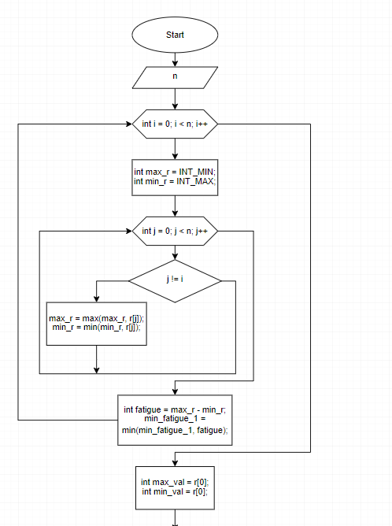

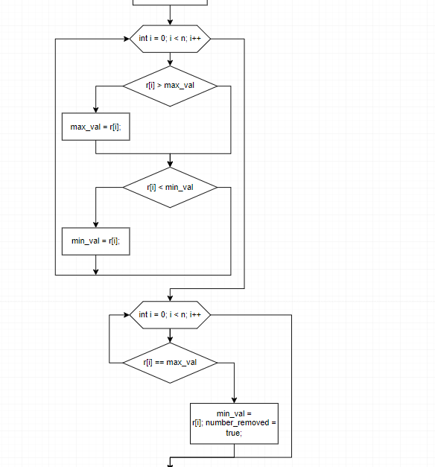

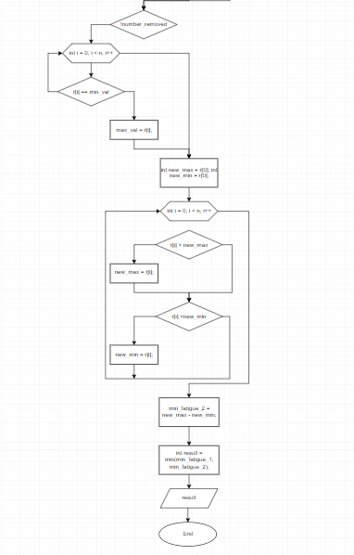

* Рисунок №1. Блок-схема до завдання 3.
* 4 години.

## **4. Код програм з посиланням на зовнішні ресурси:**

Завдання №1 Вставка з кодом з підписами до вставки. <https://github.com/artificial-intelligence-department/ai_programming_playground/blob/25c4768c21dd1f7a6848be051ce617b6dc27f0b3/ai_12/kateryna_rubtsova/Epic_4/vns_lab_4_task_1_varant_1_kateryna_rubtsova.cpp>

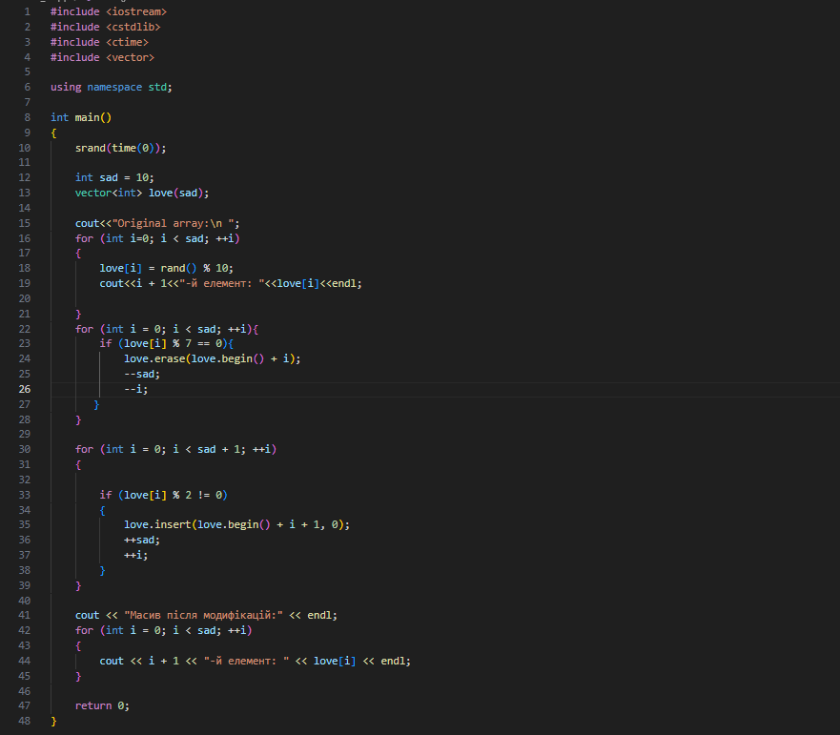

Рисунок №2. Код до завдання 1.

Завдання №2 Вставка з кодом з підписами до вставки <https://github.com/artificial-intelligence-department/ai_programming_playground/blob/25c4768c21dd1f7a6848be051ce617b6dc27f0b3/ai_12/kateryna_rubtsova/Epic_4/vns_lab_5_task_1_variat_1_kateryna_rubtsova.cpp>

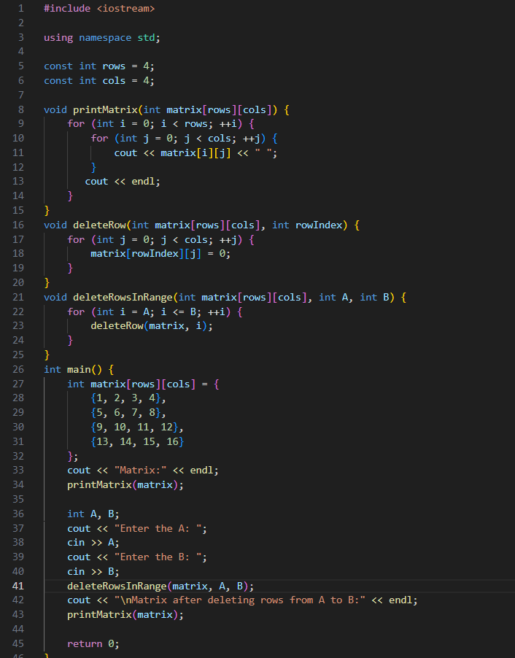

Рисунок №3. Код до завдання 2.

Завдання №3 Вставка з кодом з підписами до вставки. <https://github.com/artificial-intelligence-department/ai_programming_playground/blob/25c4768c21dd1f7a6848be051ce617b6dc27f0b3/ai_12/kateryna_rubtsova/Epic_4/algotester_lab_2_variat_1_kateryna_rubtsova.cpp>

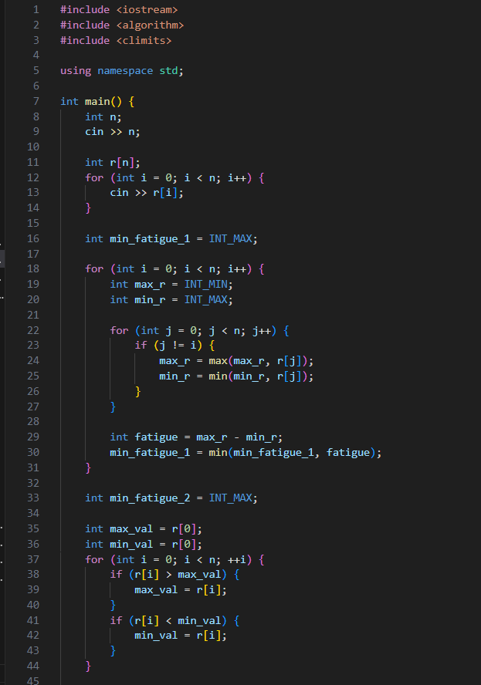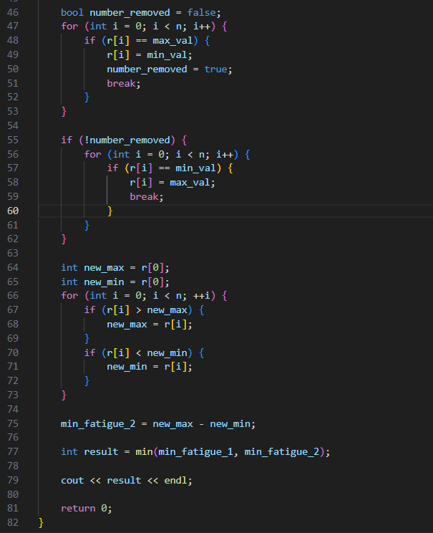

Рисунок №4, 5. Код до завдання 3.

Завдання №4 Вставка з кодом з підписами до вставки. <https://github.com/artificial-intelligence-department/ai_programming_playground/blob/25c4768c21dd1f7a6848be051ce617b6dc27f0b3/ai_12/kateryna_rubtsova/Epic_4/algotester_lab_3_varint_1_kateryna_rubtsova.cpp>

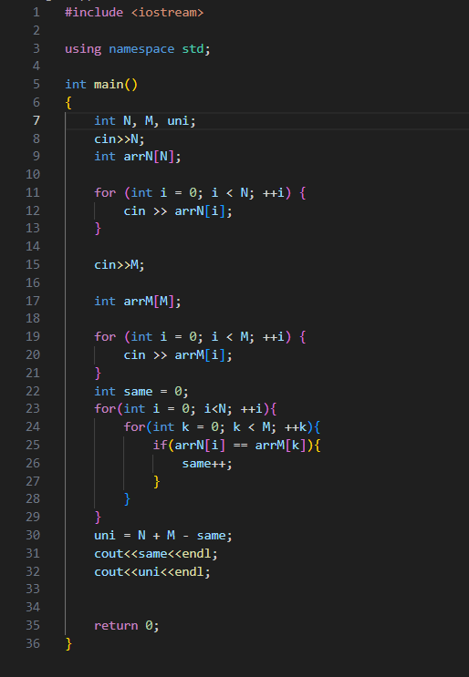

Рисунок №6. Код до завдання 4.

Завдання №5 Вставка з кодом з підписами до вставки. <https://github.com/artificial-intelligence-department/ai_programming_playground/blob/25c4768c21dd1f7a6848be051ce617b6dc27f0b3/ai_12/kateryna_rubtsova/Epic_4/pracice_work_task_1_kateryna_rubtsova.cpp>

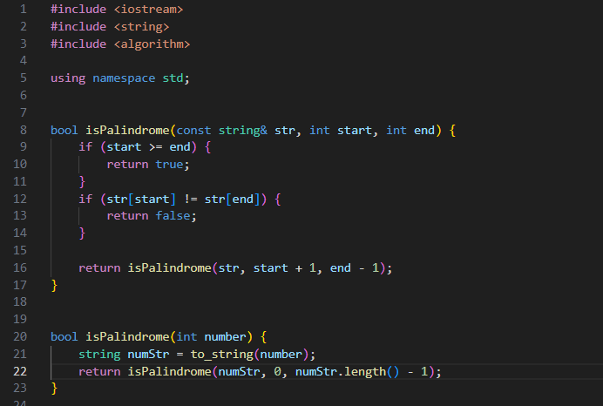

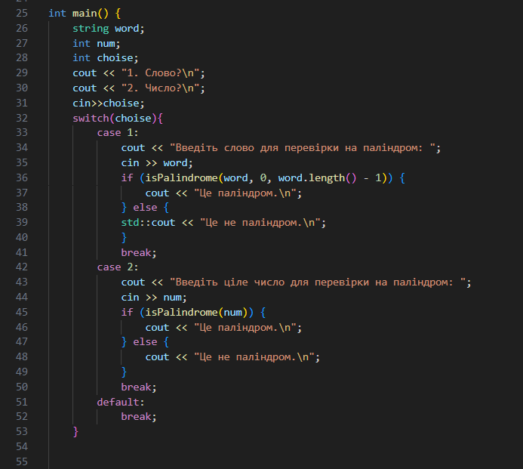

Рисунок №7, 8. Код до завдання 5

## **5. Результати виконання завдань, тестування та фактично затрачений час:**

Завдання №1 Деталі по виконанню і тестуванню програми

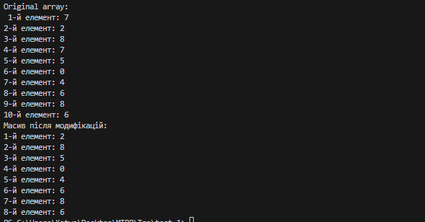

Рисунок №9. Результати компіляції до завдання 1.

Година.

Завдання №2 Деталі по виконанню і тестуванню програми

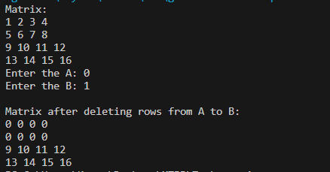

Рисунок №10. Результати компіляції до завдання 2.

2 години.

Завдання №3 Деталі по виконанню і тестуванню програми

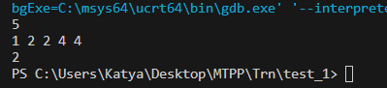

Рисунок №11. Результати компіляції до завдання 3.

Година.

Завдання №4 Деталі по виконанню і тестуванню програми

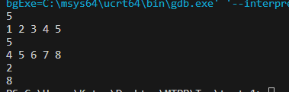

Рисунок №12. Результати компіляції до завдання 4.

30 хвилин.

Завдання №5 Деталі по виконанню і тестуванню програми

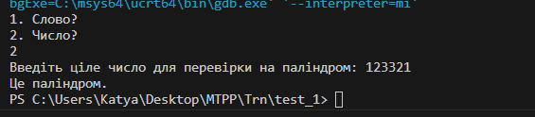

Рисунок №13. Результати компіляції до завдання 5.

1 година.

# **Висновки:**

Під час опрацювання матеріалу з масивів, я навчилася необхідним структурам програмування, які використовуються для створення більш складних програм.

Вивчення цих концепцій є ключовим для розробки різноманітних програм, і вони є основою для подальшого розширення знань в програмуванні. Вміння працювати масивів відкриває двері до розв'язання різноманітних завдань та завдань.